Modelado de datos
1. Determine el tipo de base de datos más apropiado entre MySQL, MongoDB y
Neo4j.
Texto 1: Neo4J
Texto 2: MySQL
Texto 3: Mongo

2. Proporcione una argumentación breve que respalde su elección.
Texto 1:
Sobretodo por lo que dice de relaciones, y los amigos de amigos, redes sociales.. Eso son nodos básicamente, es decir Neo4J

Texto 2:
Por que quiere tener todo con datos bien estructurados, eso se hace con MySQL.

Texto 3:
Por lo del identificador único, y que quiere todo en tiempo real, generando a veces gran cantidad de datos. Mongo es ideal para eso.

3. Esquematiza el modelo de la base de datos, indicando las entidades clave y otras
entidades relevantes.
Texto 1:
Tablas: Videojuego, Resena, Usuario
* Dentro de las resenas, cada resena esta escrita por un usuario (Por ejercicio 2)

Texto 2:
Tablas: Cliente, Proyecto, Empleado, Proyecto_Empleado, Tarea_Empleado

Texto 3:
Colecciones: Maquina, Sensor, Alerta
Adicionalmente, podríamos añadir una colección de Planta, Fabricante… No las he creado por que no las pedías en las consultas
4. Genere el código necesario para crear la BBDD con todas las entidades.
En el codigo.sql
5. Por cada entidad, inserta manualmente 10 elementos
En el codigo.sql

Consulta de datos
Por cada una de las consultas, escribid una captura de pantalla con la consulta y los
resultados.

Primer texto
1. Listar todos los usuarios que han marcado un videojuego como favorito.
Intento en el codigo.sql

2. Obtener todos los videojuegos que han sido reseñados, incluyendo el título de la
reseña y el nombre del usuario que la escribió.
Intento en el codigo.sql

3. Encontrar usuarios que siguen a otros usuarios que han reseñado un videojuego
específico, por ejemplo, "Elder Scrolls V: Skyrim", agrupando los resultados.

Segundotexto
1. Mostrar los nombres de los proyectos junto con el nombre del cliente asociado.
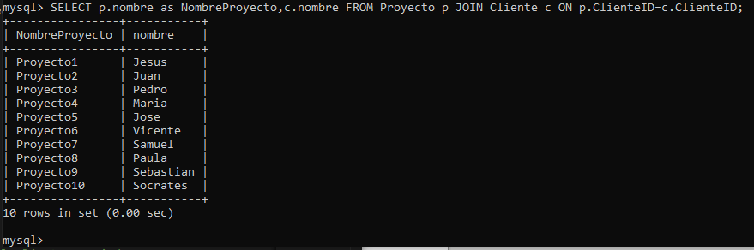
2. Calcular el total de horas trabajadas por cada proyecto.
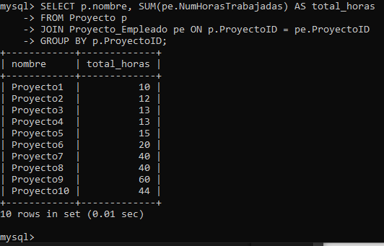
3. Encontrar los nombres de los proyectos cuyo total de horas trabajadas es mayor
que el promedio de horas trabajadas en todos los proyectos.
Intento de consulta en codigo.sql

Tercertexto
1. Obtener todas las lecturas de un sensor específico, por ejemplo, "S001".
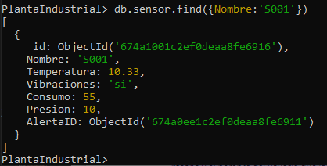

2. Contar cuántos sensores están asociados a cada máquina.
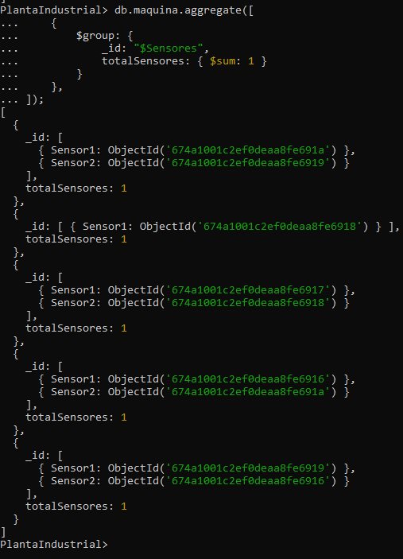

3. Calcular cuántos sensores activos están asociados a cada máquina, incluyendo
los datos de la máquina, como su tipo y ubicación

